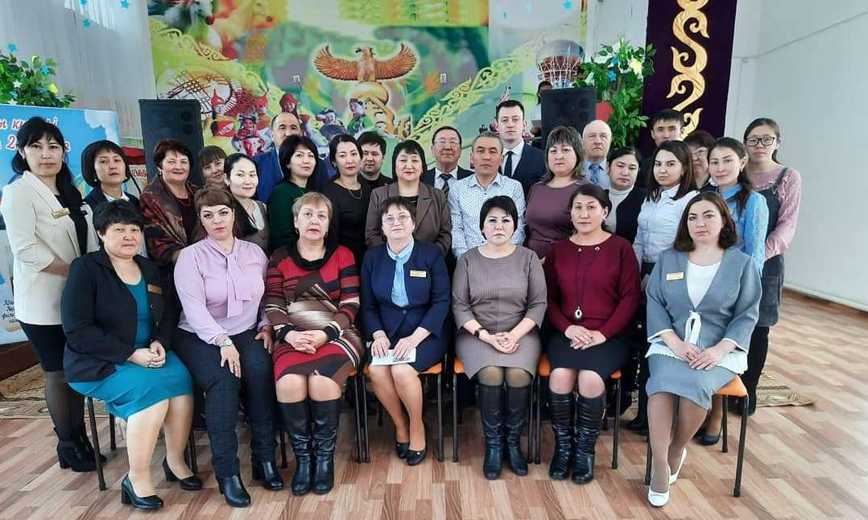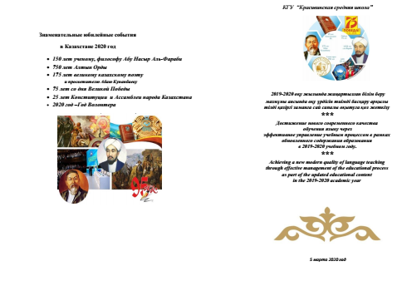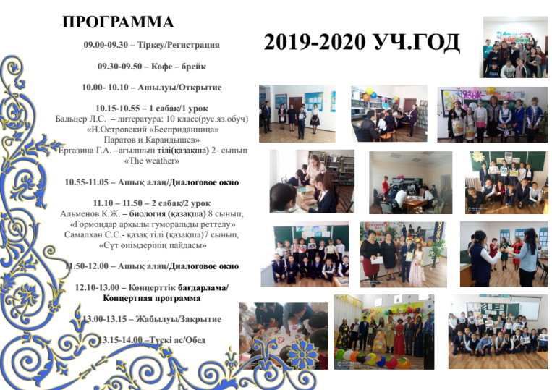

2020 жылдың 5-наурыз күні Ақмола облысы Есіл ауданы Красивый орта мектебінде **«2019-2020 оқу жылында жаңартылған білім беру мазмұны аясында оқу үрдісін тиімді басқару арқылы тілді қазіргі заманға сай са-палы оқытуға қол жеткізу»** тақыры-бындағы аудандық семинар өтті.

Аталған семинарға ауданымыздың білім беру, дене шынықтыру және спорт бөлімінің әдістемелік кабинетінің меңге-рушісі-Г.К.Каримова, Кітап қорының әдіскері-А.О.Кудерина, Тілдерді оқыту әдіскері -А.С.Мусина, Тәрбие ісінің әдіскері-Д.Г.Хангишиева және ауданымыз-дың түкпір-түкпірінен ұстаздар қатысты.

Семинар барысында, қазақ, орыс және ағылшын тілдерінде дайындалған сабақ-тар көрсетілді. Қазіргі заман талабына сай оқу барысында үштілділікті тиімді қол-дана білу маңызды фактор болып табылады. Соған орай, біздің мектебіміздің мұ-ғалімдері өз білім қоржындарына жинаған, сабақтарында қолданатын әдіс-тәсіл-дерімен барынша бөлісті.

Оқу мен тәрбие-егіз демекші, семинардың екінші бөлігі 2020 жылдағы атаулы мерей тойларға арналды. Атап айтсақ, Алтын Орданың 750 жылдығы, Қазақ хан-дығының 555 жылдығы, Ұлы ұстаз Әл-Фарабидің 1150 жылдығы, Шоқан Уали-хановтың туғанына 185 жыл, Ұлы Абайдың 175 жылдығы, Ата заңымыз бен Қазақстан Халқы Ассамблеясының 25 жылдығы және Ұлы Отан Соғысының 75 жылдығы мен «Еріктілер жылы». Семинарымыз аталған мерей тойлар мен ұлыларымызға арналған **«Көк байрақтың астындағы Ұлы Ел»** атты тәрбиелік маңызы зор іс-шараға ұласты. Мектеп ұстаздары мен оқушылары дайындаған ән мен би, жыр жолдары мен тамаша көріністер бір – бірін алмастырып қана қоймай, толықтырып тұрды. Бірде көрерменінің көңілін көтерсе, бірде еріксіз ойлануға жетеледі. Семинарға қатысушылар өздерінің жылы лебіздерімен бөлісті. Мектеп басшысы мен ұжымына алғыс білдіріп жатты. Семинар өте жақсы деңгейде өтті деп ойлаймыз.

Мектеп-ол біздің екінші үйіміз. Біз бір отбасында -Красивый орта мектебінде әр түрлі ұлттың өкілдері бола тұрып, бір жағадан бас, бір жеңнен қол шығарып, кез-келген жүкті еңсере алатынымызды тағы бір мәрте дәлелдегендей болдық. Біздің күшіміз-бірлікте!

Ал біз өз кезегімізде, алда әлі ұзақ жол, үлкен асулар бар және сол асулар мен қиындықты жеңу үшін білектің күші мен найзаның ұшы керек емес. Оған тек жү-рек пен білім, талант пен талап керек. Қазақ елінің абыройын асырып, мерейін үс-тем етер, әлем таңғалар, талай - талай жаңалық ашар білімділер керек. Осы Тәуел-сіз еліміздің намысын қорғайтын, бүгінімізді ертеңіне жалғайтын, қазақ елінің ер-теңі, болашағы үшін жауап беретін бүгінгі ұрпақ екенімізді сезінейік дегіміз келе-ді.

На базе КГУ «Красивинская средняя школа» 05.03.2020 года прошёл районный семинар по теме: «*Достижение нового современного качества обучения языку через эффективное управление учебным процессом в рамках обновленного содержания образования в 2019/2020 учебном году*».

В ходе работы семинара приняли участие учителя из МО гуманитарного цикла : учитель английского языка (гос.яз. обучения) Ергазина Г.А., урок во 2 «А»- классе

«Theweather»

учитель русского языка и литературы Бальцер Л.С., урок литературы в 10 «Б» классе (рус. яз.обучения) « Островский « Бесприданница» Паратов и Карандышев», Самалхан С.С.-учитель казахского языка и литературы (гос. язык обучения) показал урок в 7 «А» классе «Сүт өнімдерінің пайдасы»

МО естественно-математического цикла: учитель биологии, химии (гоя. язык обучения) Альменов К.Ж, урок биологии в 8 «А» классе «Гормондар арқылы гуморальды реттелу».

Для участников семинара была подготовлена широкая программа, в рамках которой наши учителя делились своими наработками уроков и своим богатым опытом.

Составляющей семинара было внеклассное мероприятие «Великие дети –великого народа», посвященное юбилейным датам 2020 года!

Замечательные, радушные ведущие, которые говорили на трёх языках (казахский, английский русский), захватывающее пение Әлмен Гүлден Қадырқызы., интригующая атмосфера позволили окунуться коллегам в головокружительный концерт, посвященный знаменательным датам и юбилеям. Если точнее, то это 1150-летие Аль-Фараби, 750-летие Золотой Орды, 555-летие Казахского ханства, 185-летие Шокана Уалиханова, 175-летие Великого Абая Кунанбаева, 25-летие Конституции и Ассамблеи Народа Казахстана, 75-летие Великой Отечественной войны и «Год Волонтеров в Казахстане».

Встреча – это особый мир, интересные испытания удач и находок, волнение за товарищей и переживание за большую, школьную семью.

Торжественно открыла практический семинар заведующая районным методическим кабинетом - Каримова Гульнара Кабулкаировна. Затем предоставили слово и.о.директора школы Гунар Л.В., которая поблагодарила всех, кто приехал на семинар и пожелала плодотворной работы.

### Мы потомки великих ханов и батыров. В наших венах течет благородная кровь. Кровь ханов и батыров, мудрецов и акынов, как Аль-Фараби, Шокан Уалиханов и Великий Абай. Мы то поколение, которое живет в независимой и многонациональной республике – Казахстан. Мы Великие дети – великих людей! – так громогласно провозглашали ведущие семинара. И волновалась вместе с ними учитель казахского языка и литературы (гос. язык обучения) Булатова Сауле Толегеновна, которая кропотливо подбирала материал для учащихся . Интересно было наблюдать за ролью АБАЯ, где каждый проникся его музыкой, словами- назиданиями. Библиотекарь нашей школы - Грищенко Т.С. проникновенно спела песню Абая «[Көзімнің қарасы](http://go.mail.ru/redir?type=sr&redir=eJzLKCkpKLbS18_ILynISaxMLdIrKtW3L7ZVdTFQtXRUdTFWdbQEsZ3MVV0MVS3NwGxnMOkCEzFSdTTWBlGWTmAJA5CEhQES2xBMOjEwGJpamBqZmFlamDEw3Jmj87nl8jbma_WV7-2vrgMAqj4lIg&src=5c2eb0a&via_page=1&user_type=61&oqid=9ee86270fdb44d42" \t "_blank)» и рассказала на государственном языке о казахском поэте, композиторе, просветителе, мыслителе, общественном деятеле, основоположнике казахской письменной литературы- Абае Кунанбаеве. Сценки, песни, стихи – все о родной земле, а значит и о людях, которые на ней живут.

Следующий этап мероприятия , и вновь зал заставляют замереть строки:

*Война" - жестче нет слова.   
"Война" - печальнее нет слова.*

*В тоске и славе этих лет.*

*И на устах у нас иного*

*Еще не может быть и нет*

*Великая Отечественная война…*

Вниманию коллег был предложен просмотр фрагмента из литературно-музыкальной композиции, подготовленный под руководством учителя русского языка и литературы – Дерниной Оксаны Викторовны «Правда войны». Выход в кадетской форме девочек под М. Бернеса песни «Журавли» не оставил равнодушным никого. Стихи тронули душу коллег, о чем свидетельствуют слезы на глазах у многих. К таким событиям относится победа нашего народа в Великой Отечественной войне, в этом году мы будем отмечать 75 –ю годовщину со Дня Великой Победы. Торжественно прозвучала песня «День Победы» в исполнении учениц 6-7 кл. Дети получали удовольствие от прочтения патриотических стихов.

Музыка, движение, солнце, улыбки на лицах участников и зрителей – всё поднимало настроение. Так, под руководством учителя младших классов (гос. язык обучения) Асимовой Сандуғаш Амантаевны, танцевальная группа девочек «Гүлдер» показали зрителям всё многообразие и многогранность танцевального искусства. Зрители, восхищаясь, смотрели и дружно аплодировали. Попурри танца Народов РК к 25-летию Ассамблеи Народов Казахстана здесь было все: яркость и разнообразие костюмов, современность, ловкость, координация, чувство ритма, грациозность, никто не остался равнодушным.

Энергично и с удовольствием станцевали под руководством молодого учителя Столяренко Виолетты Алексеевны русский народный танец. «Выйду на улицу...» Увлеченный народным танцем коллектив детской непосредственностью раскрыл свои чувства, вовлек в свое веселье, искрометностью.

Ассамблея народа Казахстана – это основополагающая структура, которая смогла объединить народ одной страны, имеющий разные корни, национальности, религии и мировоззрение. Несмотря на очевидную  индивидуальность каждого гражданина, нас объединяют общие мысли и цели. В первую очередь это – любовь к Родине, сохранение мира и согласия в государстве.

**Открытое массовое мероприятие** – это неотъемлемая часть представления опыта и профессионального мастерства педагогов в ходе квалификационных испытаний (аттестации), обобщения опыта работы на педагогических мероприятиях, профессиональных семинарах и курсах. Однако организация и проведение открытого мероприятия далеко не простое дело. Успех его зависит от многих факторов. Руководящую роль и методическое совершенствование всех проводимых мероприятий осуществляли заместители директора школы по УВР Есмакова Р.К., Бойко П.Н., заместители директора школы по ВРнРуРууководящую Булатова С.Т. Туленова Г.К. и конечно же руководители МО.

Атмосфера на мероприятии была по-семейному тёплая и добрая , это говорит о том, что школа – это действительно, большой школьный дом, где каждый учится дружить, общаться.

Большим сюрпризом, итогом для гостей, стало подаренное фото с семинара Красивинской школы. Спасибо методическому кабинету, дружному коллективу Красивинской школы и гостям семинара!   Нашей школе процветания, больших достижений, возможности расти и двигаться в новом научном направлении.

Методист по воспитательной работе Д. Хангишиева